Česká technologická platforma pro zemědělství

a

Česká lesnická společnost, z. s.

Vás srdečně zvou na odborný seminář:

Jedle bělokorá – její význam a potenciál v lesním hospodářství

Pořádáno za podpory Ministerstva zemědělství
při České technologické platformě pro zemědělství,

ve spolupráci s Lesnicko-dřevařskou komorou ČR



Termín: 28. srpna 2018 (úterý)
Místo konání: Hořovice 268 01, Cihlářská 1384/9, Penzion Ranch

Anotace akce:

Jedle bělokorá byla významnou součástí přirozené druhové skladby středoevropských lesů. V posledních staletích došlo k jejímu výraznému ústupu, přičemž příčiny nejsou dosud plně známé a jednoznačné. V současné době se pak projevují náznaky revitalizace této dřeviny a roste zájem nejen lesnického provozu, ale i státní správy LH a orgánů OP o zvýšení jejího podílu v českých lesích. Na druhé straně je třeba vyřešit řadu problémů spojených s její reintrodukcí. Třebaže lze vcelku oprávněně počítat s její stabilizační funkcí, není její funkce meliorační, tedy půdotvorná, exaktně doložená. Rovně je zde řada problémů se zakládáním a výchovou jejích porostů. Samostatný problém představuje využití dřevní suroviny, kterou poskytuje. Seminář by měl sumarizovat dosud známé poznatky o jejím významu a potenciálu v českém lesnictví.

Seminář je určen vlastníkům a správcům obecních, soukromých, církevních a státních lesů, osobám ze státní správy, z lesních družstev, zájmových skupin a podnikatelských subjektů v lesním hospodářství, ale i dalším, které tato problematika zajímá. Témata příspěvků jsou zvolena tak, aby seminář přinesl účastníkům co největší informační hodnotu v dané aktuální problematice.

Seminář je akreditován v systému agroporadenství MZe. Účastníci obdrží osvědčení o účasti.

Přihlásit se můžete zasláním e-mailu na adresu tajemnik@cesles.cz nejpozději do 25. 8. 2018. V přihlášce uveďte: Jméno a příjmení, organizace, IČO, e-mailová adresa.

Vstup zdarma

Odborný garant:
prof. Ing. Vilém Podrázský, CSc.
předseda ČLS FLD ČZU v Praze, p.s., vedoucí katedry KPL FLD ČZU v Praze
Tel.: +420 602 709 255, e-mail: podrazsky@fld.czu.cz

Organizační garant:
Ing. Zdeněk Vacek, Ph.D.
tajemník ČLS
tel.: +420 724 273 683, e-mail: tajemnik@cesles.cz

Program semináře
(změna programu vyhrazena)

9:00 – 9:15 Registrace
9:15 – 9:30 Zahájení odborné akce (prof. Ing. Vilém Podrázský, CSc.)
9:30 – 10:00 prof. Ing. Oldřich Mauer, DrSc. (LDF Mendelu Brno)
Stabilizační role jedle v lesních porostech
10:00 – 10:30 doc. Ing. Jiří Remeš, Ph.D. (FLD ČZU v Praze)
Prosperita výsadeb jedle založené v různých podmínkách
10:30 – 10:45 Přestávka na kávu
10:45 – 11:15 prof. Ing. Vilém Podrázský, CSc. (FLD ČZU v Praze)
Půdotvorná role jedle bělokoré
11:15 – 11:45 Ing. Dušan Kacálek, Ph.D. (VÚLHM, VS Opočno)
Foliární obsahy živin výsadeb jedle po melioraci mletými horninovými moučkami a kríteria jejich hodnocení
11:45 – 12:15 Panelová diskuze
12:15 – 13:00 Oběd
13:00 – 15:00 Venkovní exkurze po městských lesích Hořovice
S ukázkami přírodě blízkého hospodaření s akcentem na jedli bělokorou a vybavenosti pro rekreační využití Ing. Libor Myslivec (LESOSPOL Zbiroh s.r.o.)
15:00 – 15:30 Závěrečná diskuse a ukončení semináře (prof. Ing. Vilém Podrázský, CSc.)
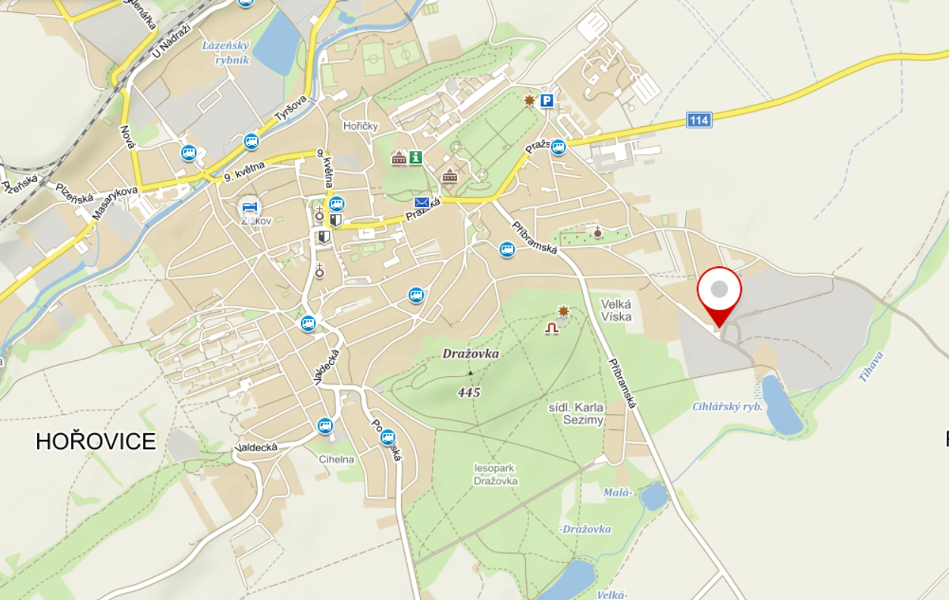
Na Vaši účast se těší pořadatelé!

